Für die Bekanntmachung bis spätestens zum 13.06.2026

Bauleitplanung der Marktgemeinde Burghaun, Gemarkung Burghaun und Hünhan
Bebauungsplan Nr. 64b „Kegelspielpanorama II“ und Änderung des Flächennutzungsplanes in diesem Bereich

Bekanntmachung der Erneuten und eingeschränkten Beteiligung der Öffentlichkeit gemäß § 4a Abs. 3 i.V.m 3 Abs. 2 BauGB
Die Gemeindevertretung der Marktgemeinde Burghaun hat gemäß § 2 Abs. 1 BauGB die Aufstellung des o. g. Bebauungsplans sowie die Änderung des Flächennutzungsplanes in diesem Bereich beschlossen. Mit der Aufstellung des Bebauungsplans und der Änderung des Flächennutzungsplanes sollen die planungsrechtlichen Voraussetzungen für die Ausweisung eines Allgemeinen Wohngebietes bzw. einer Wohnbaufläche geschaffen werden. Der Geltungsbereich sowie die Lage des Plangebietes sind den nachstehenden Übersichtskarten zu entnehmen.
Gründe für die erneute Offenlage: Im Zuge des Planungsprozesses sowie der Prüfung durch die zuständige Genehmigungsbehörde wurden die Begründungen und Umweltberichte der Bauleitpläne im Hinblick auf die Alternativenprüfung ergänzt und konkretisiert, sodass sich inhaltliche Änderungen ergeben haben. Da diese Änderungen und Ergänzungen abwägungsrelevant sind, wird gemäß § 4a Abs. 3 Satz 2 BauGB eine erneute und eingeschränkte Beteiligung durchgeführt.
Die Änderungen finden sich in Kapitel 1.7 der Begründung und Kapitel 6 des Umweltberichts zum Bebauungsplan sowie in Kapitel 1.7 der Begründung und Kapitel 5 des Umweltberichts zur Änderung des Flächennutzungsplanes.
Der Entwurf des Bebauungsplans mit textlichen Festsetzungen und örtlichen Bauvorschriften (Satzung gemäß § 9 Abs. 4 BauGB i.V.m. § 91 HBO) sowie der Entwurf der Änderung des Flächennutzungsplanes, jeweils mit Begründung und Umweltbericht, die nachfolgend aufgeführten wesentlichen bereits vorliegenden umweltbezogenen Stellungnahmen, Unterlagen und Fachgutachten sowie der Inhalt dieser Bekanntmachung können während der Veröffentlichungsfrist
vom 15.06.2026 bis einschließlich 26.06.2026
im Internet auf der Homepage der Gemeinde unter dem https://www.burghaun.de/bauen-wirtschaft/bauen/bauleitplanung/ und über das Bauleitplanungsportal des Landes Hessen unter https://bauleitplanung.hessen.de/bebauungsplaene-in-hessen/a-c unter dem Verweis Zum Bebauungsplan im Verfahren bzw. unter https://bauleitplanung.hessen.de/flaechennutzungsplaene-in-hessen-a-z/a-c unter dem Verweis Zum Flächennutzungsplan im Verfahren eingesehen und heruntergeladen werden.
Während der Dauer der o.g. Veröffentlichungsfrist können Stellungnahmen nur zu den geänderten und ergänzten Teilen sowie zu deren möglichen Auswirkungen abgegeben werden. Die Stellungnahmen sollen elektronisch übermittelt werden (via E-Mail an bauamt@burghaun.de), können bei Bedarf aber auch auf anderem Weg abgegeben werden.
Die Dauer der Veröffentlichungsfrist im Internet sowie die Frist zur Abgabe von Stellungnahmen wird aufgrund der nur relativ geringen Änderungen und Ergänzungen angemessen verkürzt.
Als andere leicht zu erreichende Zugangsmöglichkeit liegen die o. g. Planunterlagen in der Bauabteilung der Gemeindeverwaltung Burghaun, Rathaus, Schloßstraße 15, Zimmer 18 zu jedermanns Einsicht öffentlich aus. Die ausgelegten Unterlagen können während der Veröffentlichungsfrist montags, dienstags, donnerstags und freitags von 08:00 Uhr bis 12:00 Uhr, dienstags von 14:00 Uhr bis 18:00 Uhr, donnerstags von 14:00 Uhr bis 16:30 Uhr eingesehen werden, sofern nicht auf den Tag ein gesetzlicher oder ortsüblicher Feiertag fällt.
Über den Inhalt der Planung wird auf Verlangen Auskunft erteilt.
Die Gemeinde hat gemäß § 4b BauGB ein Planungsbüro mit der Vorbereitung und Durchführung von Verfahrensschritten nach den §§ 2a bis 4a BauGB beauftragt.
Es wird darauf hingewiesen, dass nicht fristgerecht abgegebene Stellungnahmen bei der Beschlussfassung über die Bauleitplanung unberücksichtigt bleiben können.
Gemäß § 2 Abs. 4 BauGB und § 2a BauGB wurde eine Umweltprüfung durchgeführt, in der die voraussichtlich erheblichen Umweltauswirkungen ermittelt sowie in einem Umweltbericht beschrieben und bewertet wurden.
Folgende Arten umweltbezogener Informationen liegen vor:
Umweltberichte (jeweils für Bebauungsplan und Flächennutzungsplanänderung): Die Umweltberichte umfassen neben einleitenden Kapiteln zu Anlass, Inhalten, Zielen und Festsetzungen und Merkmalen der Planung, der Einordnung des Plangebietes und den in den einschlägigen Fachgesetzen und Fachplänen festgelegten Zielen des Umweltschutzes, eine Beschreibung und Bewertung der voraussichtlichen erheblichen Umweltauswirkungen der Planungen einschließlich der Maßnahmen zu ihrer Vermeidung, Verringerung bzw. ihrem Ausgleich. Die Betrachtung der umweltrelevanten Schutzgüter umfasst u.a.:
- Boden und Fläche: Informationen zur Flächeninanspruchnahme, zu den vorherrschenden Bodentypen und -wertigkeiten im Plangebiet, zur anthropogenen Vorbelastung, der bestehenden und künftigen Versiegelung, zur Eingriffsbewertung sowie zur Minderung des Bodeneingriffs, etc.
- Wasser: Informationen u.a. zur Entwässerung des Plangebiets, zum Wasserhaushalt der Fläche, zum Bodenwasserhaushalt, zur Starkregen-Anfälligkeit, Schutzgebieten und Gewässer. Ferner Informationen zur Erheblichkeit des Eingriffs und Minderungsmaßnahmen.
- Klima, Luft und Folgen des Klimawandels: U.a. Informationen zur klimatologischen Bestandsaufnahme, zur Bedeutung des Plangebietes für die Schutzgüter Klima und Luft, zur Eingriffsbewertung und zu eingriffsminimierenden Maßnahmen.
- Tiere, Pflanzen und Biologische Vielfalt: Begriffsdefinition und Eingriffsbewertung, Informationen über gegenwärtige Nutzungstypen sowie Beschreibung und Bewertung des Konfliktpotenzials, zu eingriffsminimierenden Maßnahmen, zur Bedeutung für den Artenschutz (Feldlerche) sowie Verminderung-, Vermeidungs- und Kompensationsmaßnahmen.
- Landschaft: Informationen und Beschreibung zur bestehenden Landschaft sowie eine Eingriffsbewertung auf das Orts- und Landschaftsbild.
- Schutzgebiete: Informationen über mögliche nachteilige Auswirkungen auf die Erhaltungsziele von Natura-2000-Gebieten und auf andere Schutzgebiete.
- Kultur- und sonstige Sachgüter: Allgemeine Hinweise auf gesetzliche Regelungen zum Umgang mit Bodendenkmälern.
- Mensch, Gesundheit und Bevölkerung, Erholungsqualität: Informationen zu Auswirkungen des Vorhabens auf den Menschen, seine Gesundheit und den angrenzenden Nutzungen sowie zur Bedeutung des Plangebietes für die Naherholung.
- Bestehende und resultierende Risiken für die menschliche Gesundheit, das kulturelle Erbe oder für planungsrelevante Schutzgüter durch Unfälle und Katastrophen: Hinweis, dass keine wesentlichen Risiken oder Gefahren mit der Planung verbunden sind.
- Wechselwirkungen: Bewertung der Wechselwirkungen der Schutzgüter und der sich hieraus ergebenden Umweltauswirkungen.

Ferner umfassen die Umweltberichte Angaben zu den Umweltauswirkungen durch die Planung, Maßnahmen zur Vermeidung, Verringerung und zum Ausgleich der nachteiligen Auswirkungen der Planung, zur Entwicklung des Umweltzustandes bei Durchführung bzw. Nichtdurchführung der Planungen, zu den in Betracht kommenden anderweitigen Planungsmöglichkeiten sowie zur Überwachung der Umweltauswirkungen, die aufgrund der Bauleitplanung auftreten können. Den Umweltberichten ist eine Bestandskarte beigefügt.
Folgende weitere umweltbezogene Fachgutachten, Stellungnahmen und Unterlagen liegen vor und sind einsehbar:
- Bestandserfassung und Artenschutz-Gutachten - Kegelspielpanorama 2, Erdborngraben -36151 Burghaun (Oktober 2024). Hinweise zu den vorkommenden Tierarten (insb. Feldlerche)
- ERLÄUTERUNGSBERICHT - Hydraulische Leistungsfähigkeit des vorh. Wegseitengrabens unterhalb des Neubaugebietes 1.-5. BA Neubaugebiet Kegelspielpanorama I+II in Burghaun sowie zugehöriger Lageplan. Ausführungen zur geplanten Entwässerung des Plangebietes.

Im Rahmen der Beteiligungsverfahren gemäß § 3 Abs. 1 BauGB sowie § 4 Abs. 1 BauGB und der anschließenden Beteiligung gemäß § 3 Abs. 2 BauGB sowie § 4 Abs. 2 BauGB sind folgende umweltrelevante Stellungnahmen von Behörden und sonstigen Trägern öffentlicher Belange sowie der Öffentlichkeit eingegangen. Diese liegen ebenfalls aus:

- Forstamt Burghaun (06.03.2025) (Schutzgut Tiere, Pflanzen und biologische Vielfalt, Mensch, Luft und Klima): Hinweise zu Waldflächen, Ausgleichsflächen, Waldabständen und Baugrenzen, Folgen des Klimawandels sowie Wirkungen von Licht und Beleuchtung und Brandgefahren.
- Hessen Mobil Eschwege (11.04.2025 und 06.11.2025) (Schutzgut Wasser, Boden und Fläche, Mensch): Hinweise zur Entwässerungskonzeption und Leistungsfähigkeit der Entwässerungsanlagen (insbesondere Durchlässe und Gräben), zur Vermeidung zusätzlicher Belastungen sowie zur verkehrlichen Erschließung und deren Leistungsfähigkeit.
- Kreisausschuss des Landkreises Fulda, Bauen und Wohnen (07.04.2025 und 06.11.2025) (Schutzgut Mensch, Kultur- und sonstige Sachgüter, Wasser, Tiere, Pflanzen und biologische Vielfalt, Fläche und Boden, Landschaft): Hinweise zu Schutzgebieten, Gewässern und Gewässerrandstreifen, Entwässerung und Rückhaltung, Brandschutz, landwirtschaftlichen Belangen sowie zum vorsorgenden Bodenschutz, zur Eingriffs- und Ausgleichsplanung sowie naturschutzfachlichen Bewertungen.
- Naturschutzbund Deutschland e. V., Gruppe Burghaun (11.04.2025 und 07.11.2025) (Schutzgut Mensch, Kultur- und sonstige Sachgüter, Wasser, Tiere, Pflanzen und biologische Vielfalt, Fläche und Boden, Landschaft): Stellungnahmen zum Flächenverbrauch, zur Innenentwicklung, zu grünordnerischen Festsetzungen, Entwässerung und Rückhaltung, Arten- und Biotopschutz, Beleuchtung, Versiegelung sowie zu klimaökologischen und biodiversitätsfördernden Maßnahmen.
- Bund für Umwelt und Naturschutz Deutschland (BUND), Kreisverband Fulda (07.11.2025) (Schutzgut Tiere, Pflanzen und biologische Vielfalt, Mensch, Fläche und Boden): Hinweise insbesondere zu artenschutzrechtlichen Belangen, zum Vogelschlagrisiko und zur Ausgestaltung entsprechender Vermeidungsmaßnahmen.
- Regierungspräsidium Darmstadt, Kampfmittelräumdienst (01.04.2025 und 27.10.2025) (Schutzgut Mensch, Fläche und Boden): Hinweise zur möglichen Kampfmittelbelastung sowie zum Vorgehen bei Auffinden von Kampfmitteln.
- Regierungspräsidium Kassel, Dez. 31.2 (11.04.2025 und 06.11.2025) (Schutzgut Wasser, Fläche und Boden): Hinweise zu Grundwasserschutz, Lage im Wasserschutzgebiet, Wasserversorgung, Altlasten sowie zum vorsorgenden und nachsorgenden Bodenschutz und zur bodenfunktionalen Kompensation.
- Regierungspräsidium Kassel, Dez. 31.4 (20.03.2025) (Schutzgut Wasser, Fläche und Boden): Hinweise zu Gewässern und Hochwasserschutz.
- Regierungspräsidium Kassel, Bergaufsicht (10.03.2025 und 14.10.2025) (Schutzgut Wasser, Fläche und Boden): Hinweise zu bergbaulichen Belangen.
- Regierungspräsidium Kassel, Regionalplanung (11.04.2025) (Schutzgut Fläche und Boden): Hinweise zur Flächeninanspruchnahme und zur raumordnerischen Einordnung.
- Regierungspräsidium Kassel, Obere Naturschutzbehörde (02.04.2025) (Schutzgut Tiere, Pflanzen und biologische Vielfalt, Fläche und Boden): Hinweise zu Biotopen, Artenschutz und Eingriffsregelung.
- ARS Betriebsservice GmbH (15.10.2025): (Schutzgut Mensch, Fläche und Boden): Hinweise zur Lage im Bereich des bergbaulichen Erlaubnisfeldes „Marbach“.
- Stellungnahme aus der Öffentlichkeit (10.10.2025) (Schutzgut Mensch, Wasser, Fläche und Boden): Hinweise insbesondere zur Entwässerungssituation, zur Leistungsfähigkeit bestehender Grabenstrukturen, zu Starkregenereignissen sowie zu möglichen Überflutungsrisiken für bestehende Bebauung.

Sofern in den Festsetzungen keine anderen Datenquellen genannt sind, können alle aufgeführten DIN-Normen und Regelwerke in der Verwaltung der Marktgemeinde Burghaun während der allgemeinen Dienststunden oder nach telefonischer Vereinbarung von jedermann eingesehen werden.
Für den Flächennutzungsplan gilt, dass eine Vereinigung im Sinne des § 4 Absatz 3 Satz 1 Nummer 2 des Umwelt-Rechtsbehelfsgesetzes in einem Rechtsbehelfsverfahren nach § 7 Absatz 2 des Umwelt-Rechtsbehelfsgesetzes gemäß § 7 Absatz 3 Satz 1 des Umwelt-Rechtsbehelfsgesetzes mit allen Einwendungen ausgeschlossen ist, die sie im Rahmen der Veröffentlichungsfrist nicht oder nicht rechtzeitig geltend gemacht hat, aber hätte geltend machen können.

Burghaun, den 29.05.2026
Bürgermeister

Übersichtskarte 1: Lage im Gemeindegebiet

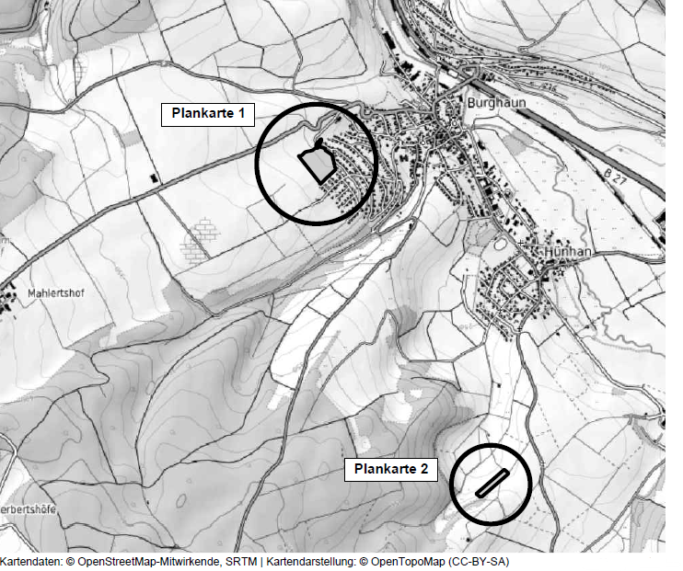

Übersichtskarte 2: Plankarte 1 im Bebauungsplan

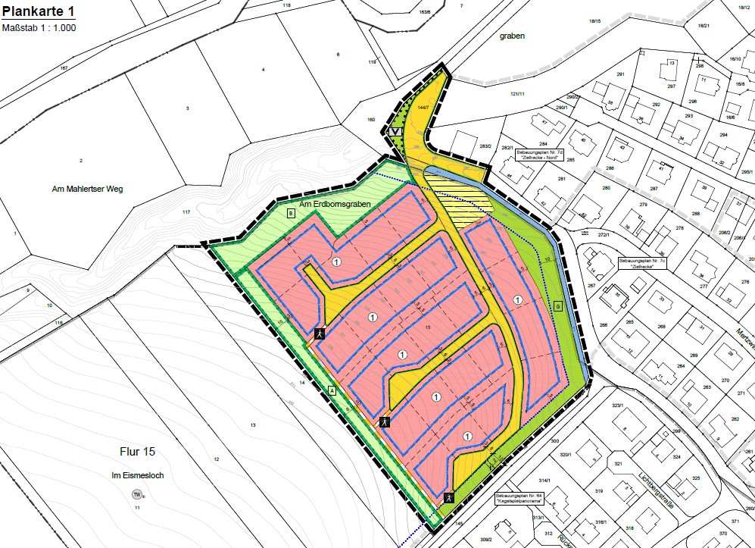

Übersichtskarte 3: Plankarte 2 im Bebauungsplan

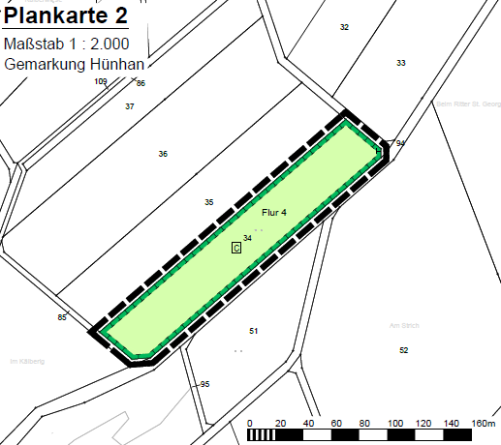

Übersichtskarte 4: Darstellungen im Flächennutzungsplan

